# 人工智能导论第二次报告

——在gym中实现基于机器学习的CartPole

何文宇 2017202012

1. 实验目的

在OpenAiGym中，在先前选取的CartPole游戏环境中实现一个基于机器学习的计算模型，从而在游戏中获得更好的成绩。

1. 环境介绍

CartPole是一个车杆平衡游戏，游戏规定小车只能在原点左右各2.4个单位距离之间移动，且杆摆动的幅度不能超过15°。在游戏中，可以观察到每个状态的小车位置、杆摆动幅度、小车速度以及杆角速度。游戏每持续一步，成绩加一，最高分为200，200分后游戏仍可进行，但成绩不再增长。

1. 算法思想

机器学习需要大量的数据。因为在第一次实验中实现的爬山算法针对每一步状态所做决策较为准确，所以可以多次运行第一次实验中的爬山算法，在每一次获得较好的权值之后，在该权值下的游戏中，每隔几步记录一次小车当前的状态（四个属性值）和所做决策，以此作为训练机器学习模型的数据。

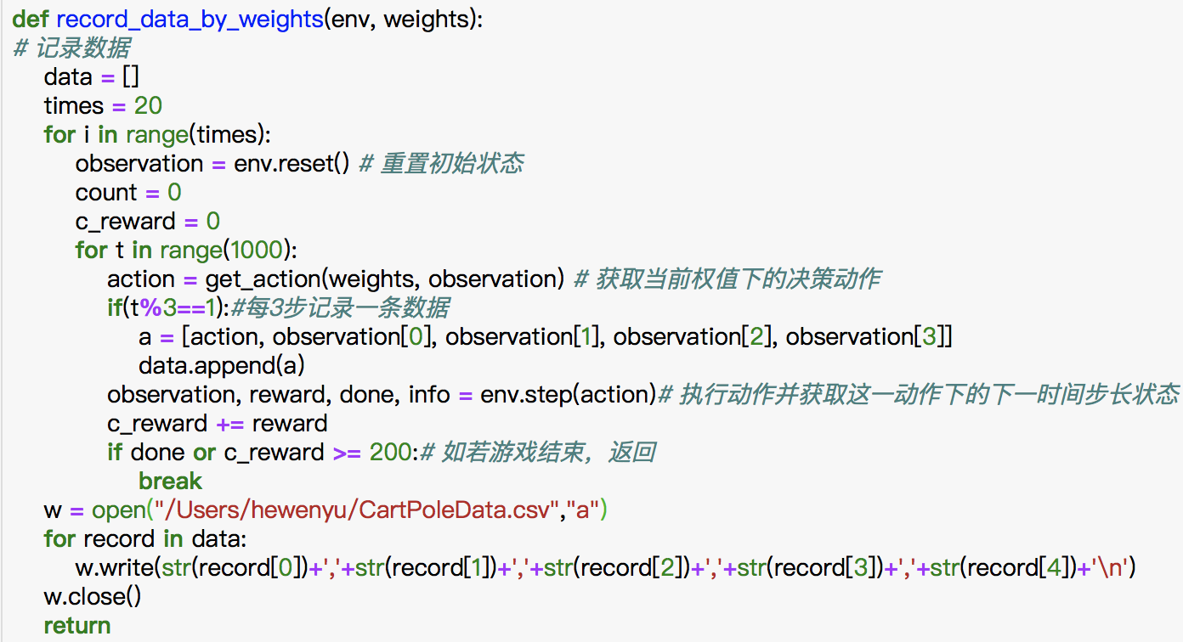

由于需要通过机器学习算法得出决策值，决策值取0或1，因此该问题可以看成根据小车状态的四个属性值对当前状态进行分类，分类结果记为决策值，可取0或1。

机器学习中的分类算法有KNN分类、朴素贝叶斯分类、逻辑回归分类、SVM向量机分类等等。此处在读取数据之后用各分类方法训练模型，并观察模型效果。

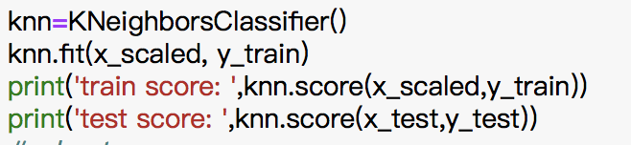

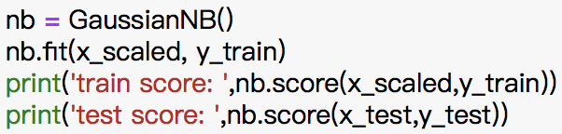

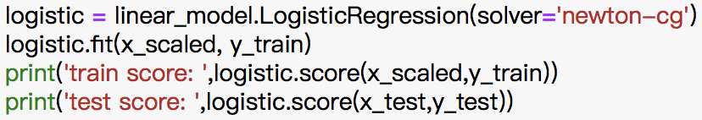

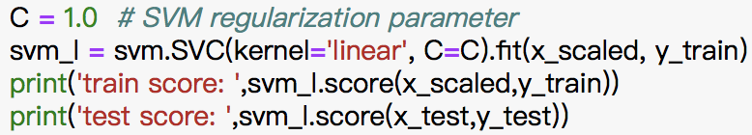

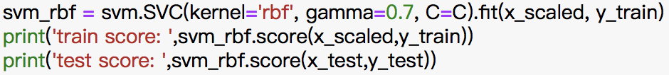

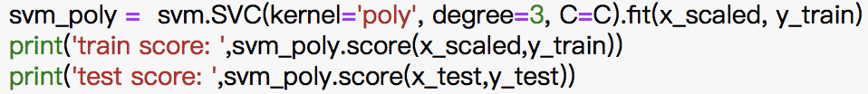

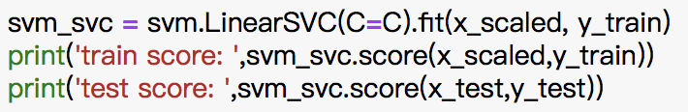

从模型得分可以看出，逻辑回归分类得分较高，因此在游戏中使用逻辑分类法，得出游戏最终得分从而进行检验。

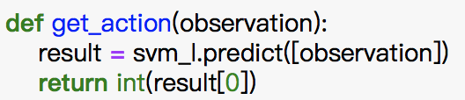

1. 实验结果

使用KNN分类时，模型得分：

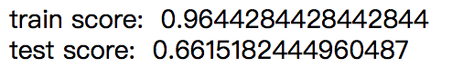

使用朴素贝叶斯分类时，模型得分：

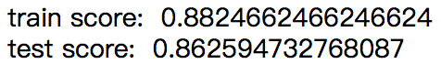

使用逻辑回归分类时，模型得分：

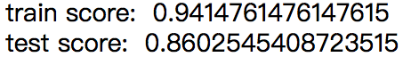

使用SVM的线性分类时，模型得分：

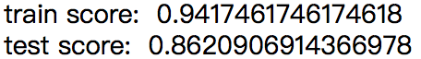

使用SVM的rbf分类时，模型得分：

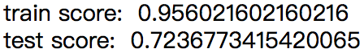

使用SVM的多项式分类时，模型得分：

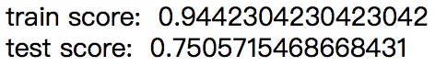

使用SVM的SVC分类时，模型得分：

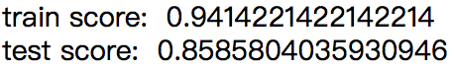

最后，在小车游戏模型中使用逻辑分类法，进行多次效果检测：



在检验中，小车模型的每一次运行均能达到最高分200，可以看出使用逻辑回归分类方法训练的机器学习的分类模型能较好地进行小车游戏。

1. 使用说明

由于在程序中使用了自行收集的数据，因此在运行前应根据数据所存放位置修改第17行处读取数据操作的数据路径。

